***PROVA DI ESAME SCRITTO DI TERMODINAMICA per l’ammissione alla prova orale***

***a.a. 2018-2019 Prof. Alessandro Lascialfari e Prof. Giorgio Rossi - 14 febbraio 2020***

***Scegliere e svolgere 3 esercizi sui 4 proposti***

**Esercizio 1**

Un cilindro adiabatico `e diviso in due parti di uguale volume V0 = 2.0 · 10−3 m3 da una parete

adiabatica fissa (fig. 4). Da entrambe le parti pressione e temperatura hanno gli stessi valori

P0 = 10.13 bar e T0 = 273.2 K; nella parte di destra c’`e idrogeno (biatomico), in quella di

sinistra elio (monoatomico). Si trattino i gas come ideali: Tramite un riscaldatore elettrico

viene ceduto all’idrogeno il calore Q = 2000 J.

1. Calcolare la pressione a cui si porta l’idrogeno.

Successivamente l’elio viene compresso in modo adiabatico reversibile (muovendo un pistone

all’estremità sinistra del cilindro) fino a che la sua pressione eguaglia quella dell’idrogeno. A

seguito del non perfetto isolamento termico della parete divisoria, dopo un certo tempo i due

gas si portano in equilibrio termico fra loro. Calcolare:

2. la temperatura finale del sistema;

3. la differenza di pressione tra i due gas;

4. la variazione complessiva di entropia del sistema verificatasi nell’ultimo processo.

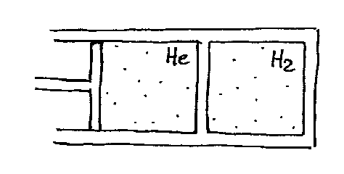

**Esercizio 2**

Una mole di gas perfetto monoatomico compie la seguente trasformazione ciclica: 1) A🡪B trasformazione isobara reversibile con pA = 1 atm; VA = 1litro e VB = 2litri; 2) B🡪C trasformazione isocora reversibile; 3) C🡪A trasformazione isoterma reversibile. a) Dopo avere disegnato la trasformazione nel piano (p,V), determinare le coordinate termodinamiche (p, V, T) per i tre stati A, B, C, e la variazione di energia interna ΔU lungo ciascuna trasformazione; b) Calcolare il calore assorbito, il calore ceduto ed il lavoro W compiuto nel ciclo e il rendimento.

**Esercizio 3**

Calcolare il libero cammino medio delle molecole di un gas ideale di raggio molecolare r = 0,2 nm contenute in quantità N = 1012 in un impianto a vuoto di volume V =10 l. b) Se la temperatura del gas residuo è T = 280 K, qual è la pressione?

**Esercizio 4**

Determinare la potenza termica che attraversa un tubo di Lunghezza L=2m, diametro interno D= 20cm e spessore s=2cm, se le due superfici che delimitano la parete sono poste rispettivamente a contatto con acqua in moto (h1=200 W/m2 K) alla temperatura T1=20°C e aria in quiete (h2=1 W/m2 K) alla temperatura T2=0° C. Trattare il caso in cui il materiale di cui è composta la parete sia (a) vetro (k=0.78 W/mK) oppure (b) ferro (k=80.2 W/mK). Commentare brevemente il risultato.

**Soluzioni 14/02/2020**

**Esercizio 1**

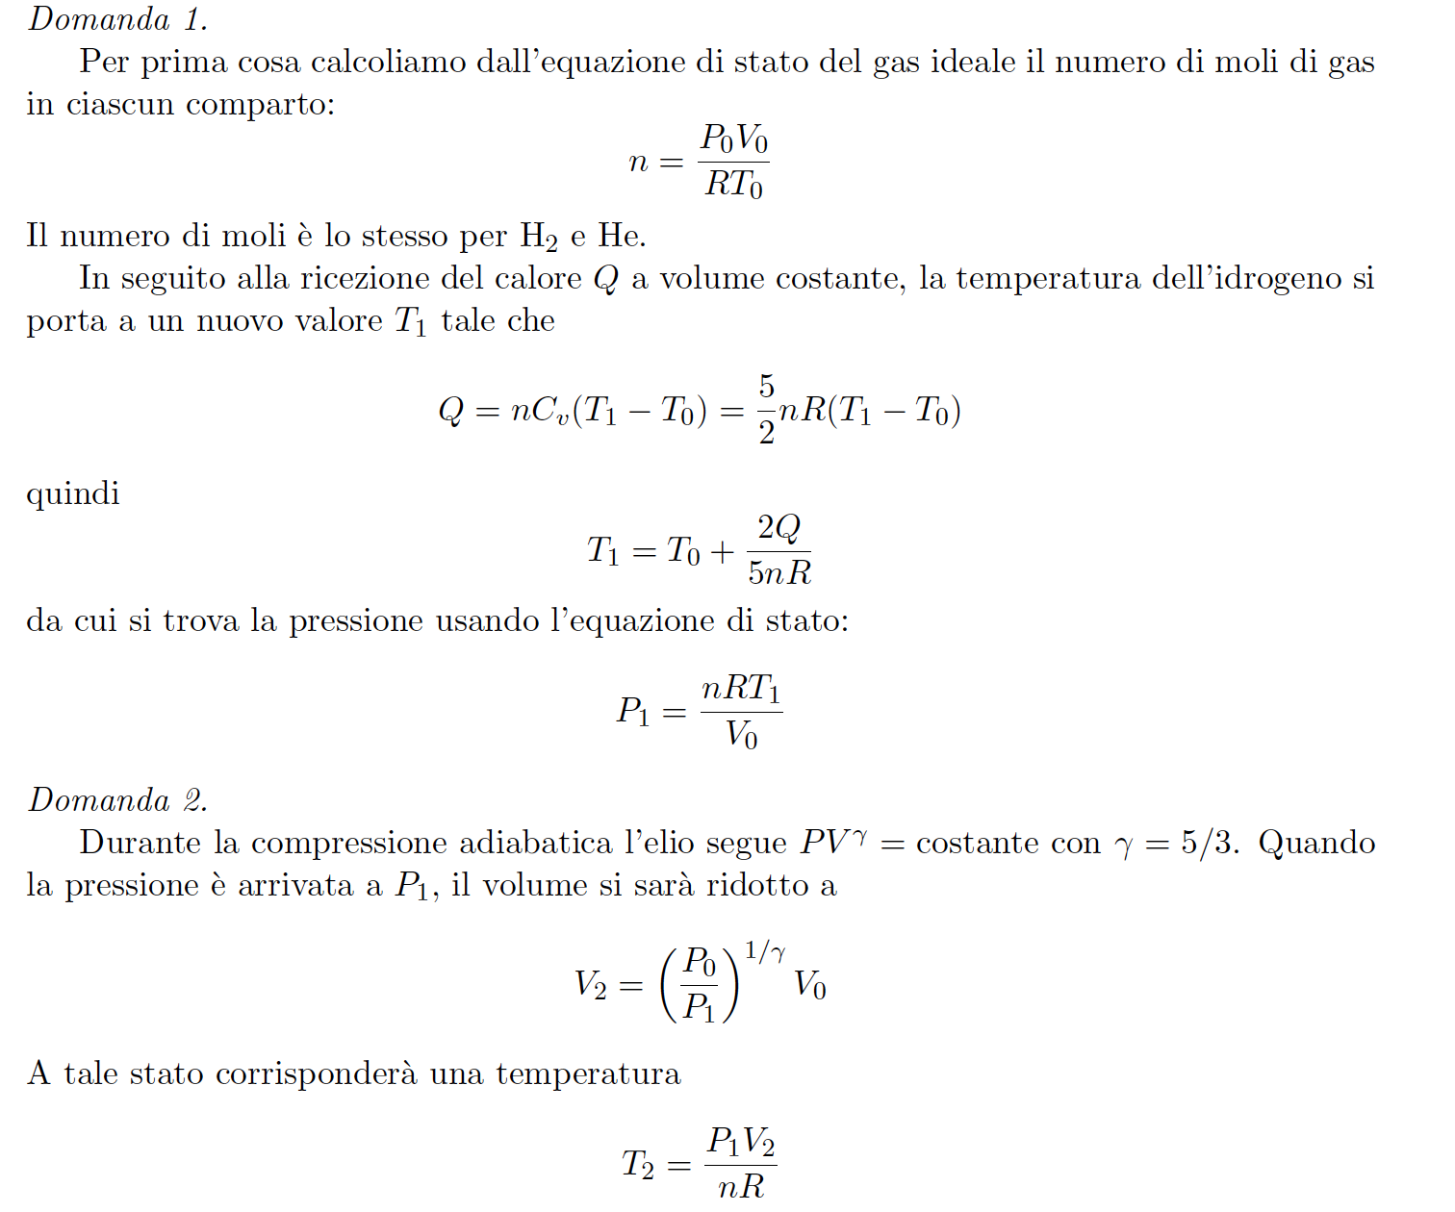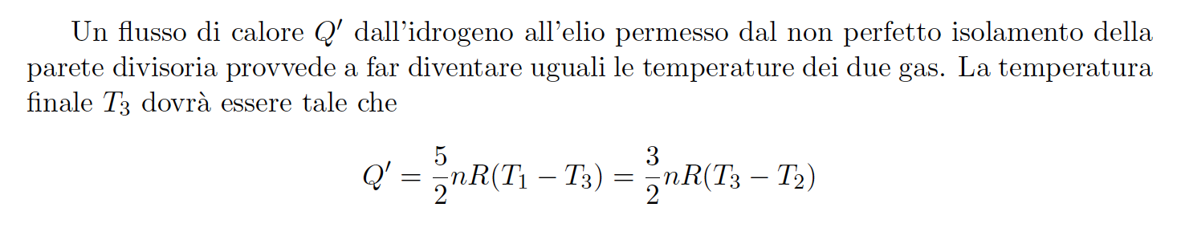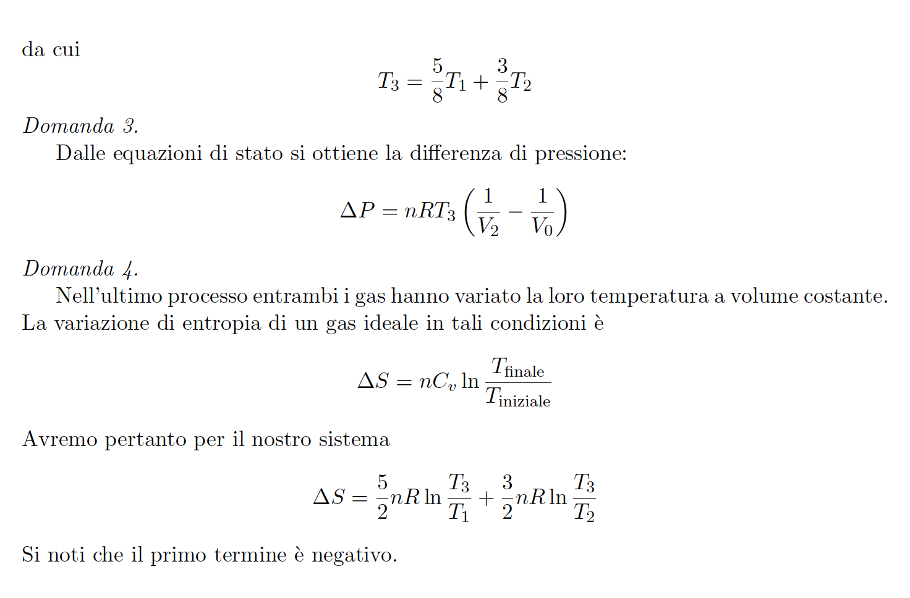

*Numericamente :*

Domanda 1 :

P1 = 1.41 * 106 Pa

Domanda 2 :

T2 = 312.7 K

Domanda 3 :

ΔP = 2.89 * 105  Pa

Domanda 4 :

ΔS = 2.72 J/K

**Esercizio 2**



**Esercizio 3**

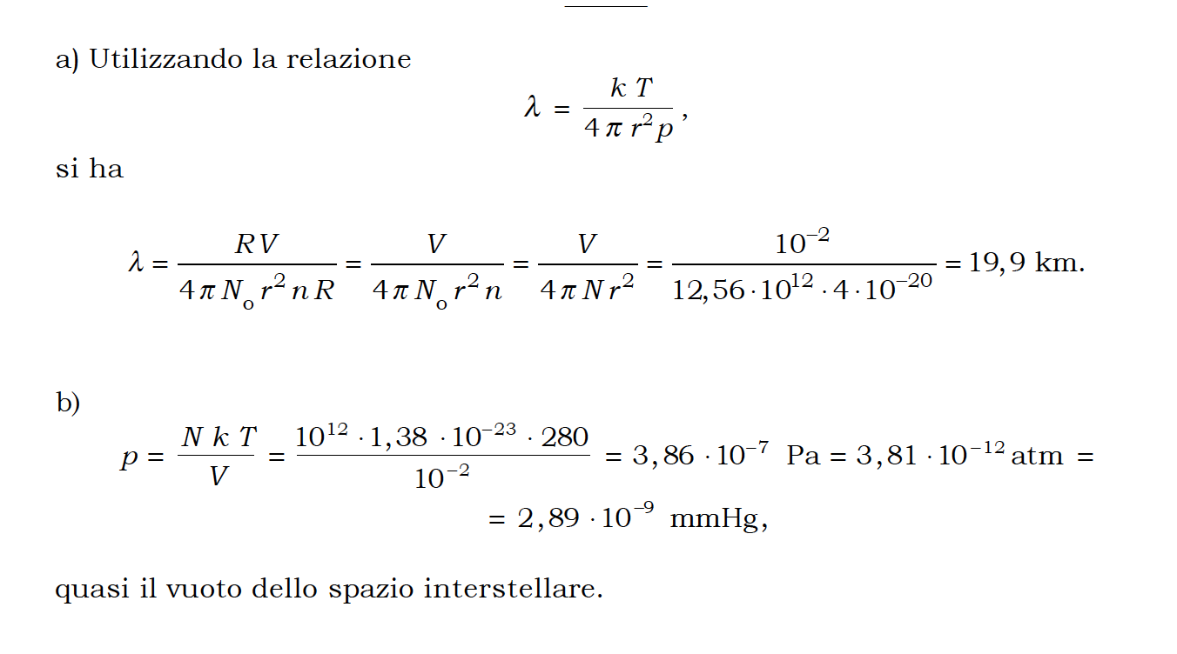

**Esercizio 4**

